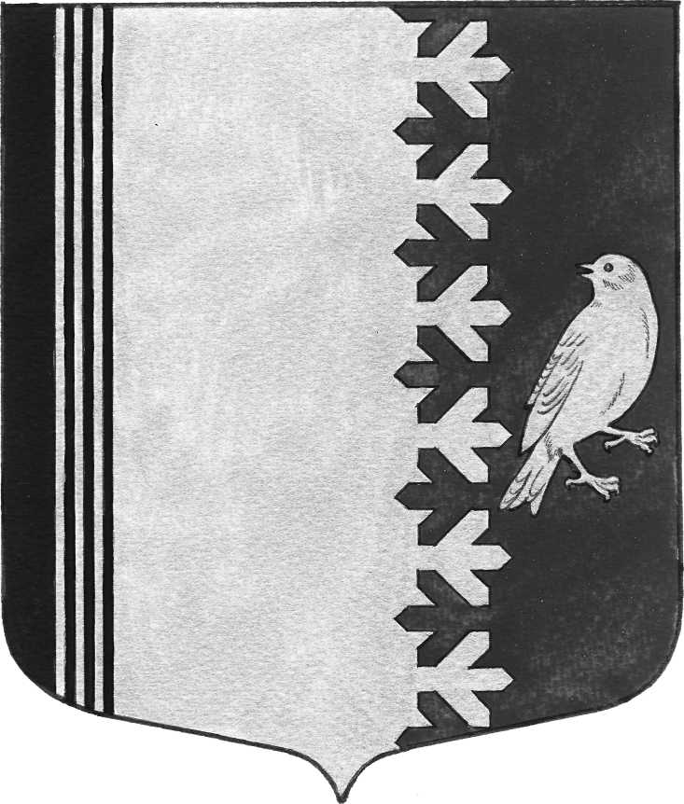

СОВЕТ ДЕПУТАТОВ МУНИЦИПАЛЬНОГО ОБРАЗОВАНИЯ
ШУМСКОЕ СЕЛЬСКОЕ ПОСЕЛЕНИЕ
КИРОВСКОГО МУНИЦИПАЛЬНОГО РАЙОНА
ЛЕНИНГРАДСКОЙ ОБЛАСТИ

РЕШЕНИЕ

от 22 декабря 2017 года № 56

О предоставлении в безвозмездное пользование помещений

Руководствуясь Уставом муниципального образования Шумское сельское поселение Кировского муниципального района Ленинградской области, в соответствии с решением совета депутатов от 29.10.2007 года № 33 «Об утверждении Положения о порядке управления и распоряжения муниципальным имуществом муниципального образования Шумское сельское поселение Кировского муниципального района Ленинградской области», совет депутатов муниципального образования Шумское сельское поселение решил:
1.Предоставить Муниципальному унитарному предприятию «Благоустройство» муниципального образования Шумское сельское поселение Кировского муниципального района Ленинградской области в безвозмездное пользование помещение, 19,8 кв.м., расположенное по адресу: с. Шум, ул. Советская, д.22, сроком с 01 января 2018 года по 30 ноября 2018 года.
2. Опубликовать Решение в установленном порядке

Глава муниципального образования В.Л.Ульянов

Разослано: дело -2, Вестник Шумского сельского поселения

